**Aplicación Python**

**JPT**



**MANUAL BASICO DE OPERACIÓN**

VERSION: 1.0

**REQUERIMIENTOS DE USO Y LIBRERIAS**

Los requerimientos mínimos para que la aplicación funcione correctamente, son los siguientes:

1. Sistema Operativo Windows
2. Tener instalado Python, para esta prueba se trabajó con la última versión (3.9.4)
3. Tener instalado un editor de código fuente, se recomienda IntelliJ IDEA o Visual Studio Code, para este desarrollo usé Intellij .
4. Tener instalado en control de versionamiento Git ([*https://git-scm.com/downloads*](https://git-scm.com/downloads) )
5. Se deben instalar los siguientes kits de herramientas:

pip install pandas

pip install matplotlib

pip install openpyxl

**Nota**: Es posible que en la terminal aparezca un error relacionado con la versión de pip, por lo que pueden ejecutar el siguiente comando para que se actualice

python -m pip install --upgrade pip

**¡A TENER EN CUENTA!**

En el repositorio de Github hay 3 archivos desarrollados en Python + la Base de datos en SQLite. Uno de los archivos es llamado ***Conversor.py***, otro **Graficador Original.py** y otro llamado ***Graficador Normalizado.py***

***Conversor.py:*** Este archivo permite buscar gráficamente la base de datos donde se encuentre ubicada y convierte la tabla que se le indique a un archivo de formato Excel. Más adelante se detalla el proceso.

***Graficador Original.py*:** Este archivogenera graficas de barras o histogramas por cada registro que existe en la tabla modbus_table sin haberles realizado ningún proceso de normalización.

***Graficador Normalizado*.py:** Este archivogenera graficas de barras o histogramas por cada registro que existe en la tabla modbus_table, pero en este caso los datos pasan por un proceso de transformación en la que pasan a ser parte de una distribución normal, cuya escala va de 0 a 1.

**INICIANDO**

Si de entrada aparece una alerta en el editor indicando que aún no se ha configurado el intérprete de Python para el módulo, entonces seguiremos estos pasos:

1. Presiona en Configure Python interpreter

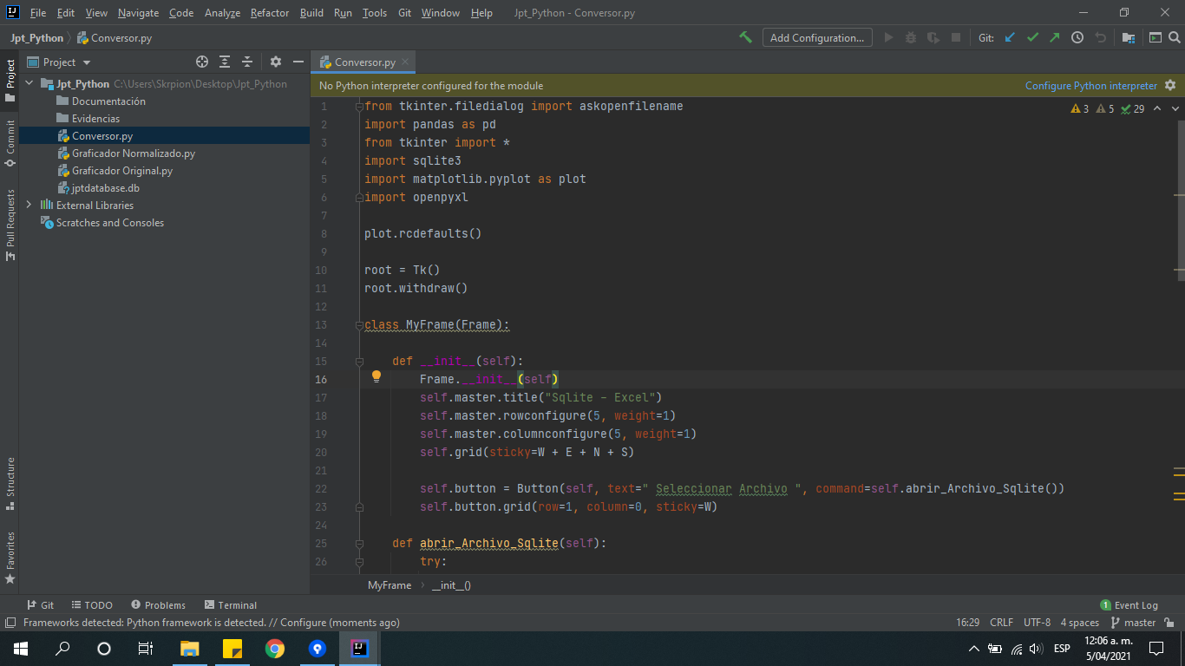

1. Ve a la opción **Modules** y en Dependencies elige **Python**,luego presiona apply y Ok

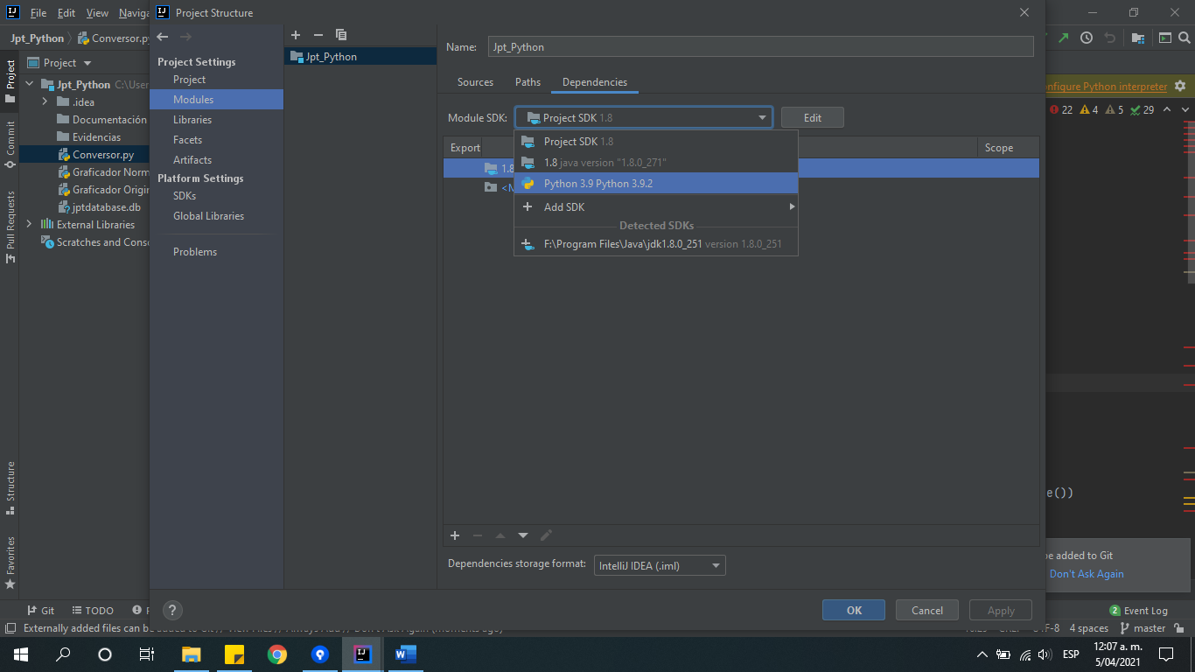

**¡EJECUTANDO LOS ARCHIVOS!**

**Archivo: *Conversor.py***

Presionamos en **Run**

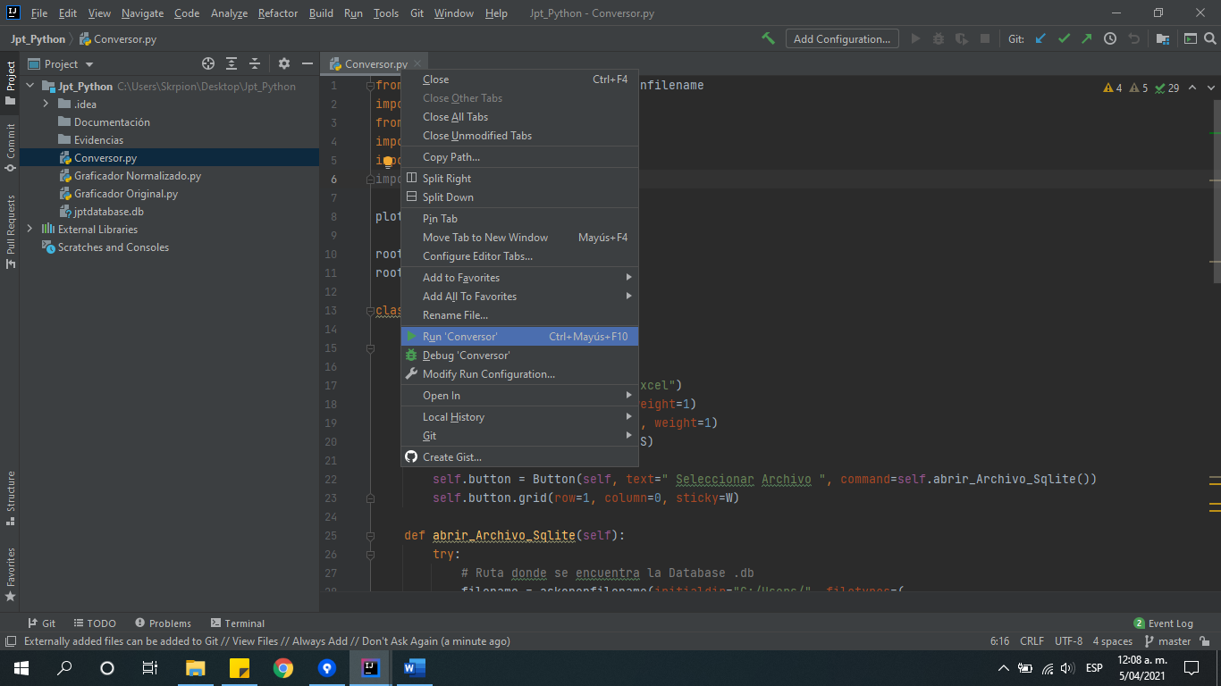

Inmediatamente se abre el explorador de archivos para ir en busca de la base de datos

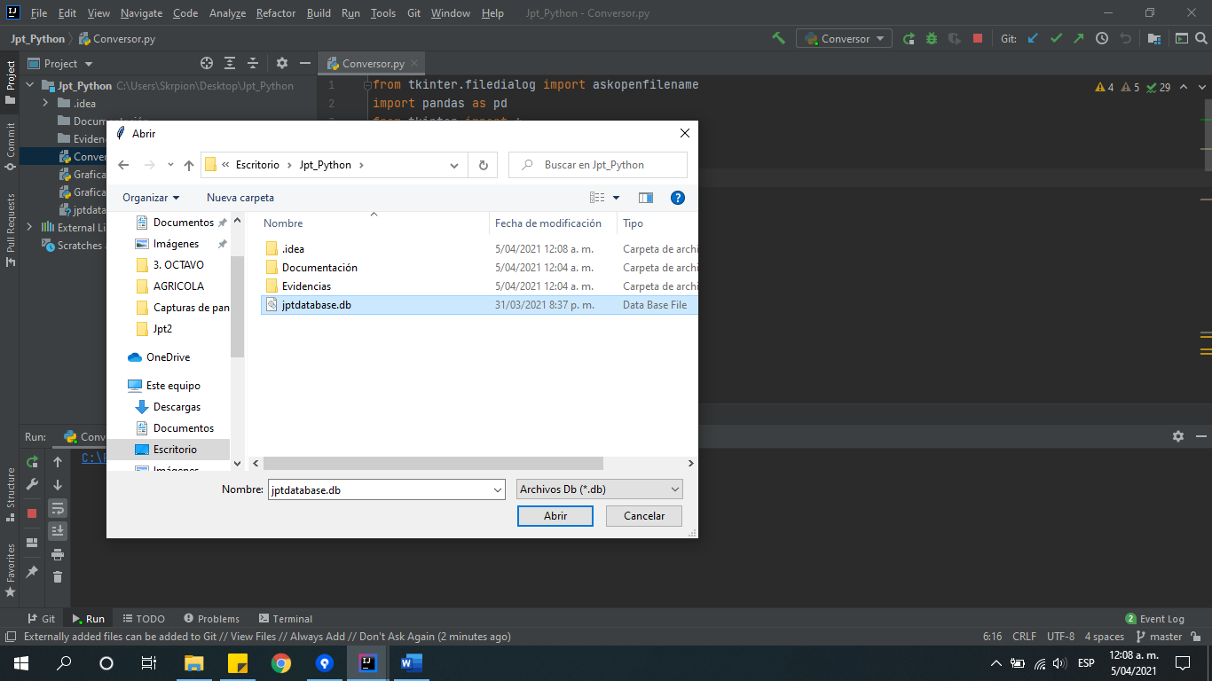

Una vez seleccionada la base de datos, la terminal de comandos nos pedirá el nombre de la tabla que vamos a exportar a formato Excel, en este caso quiero exportar la tabla **modbus_table** y doy Enter

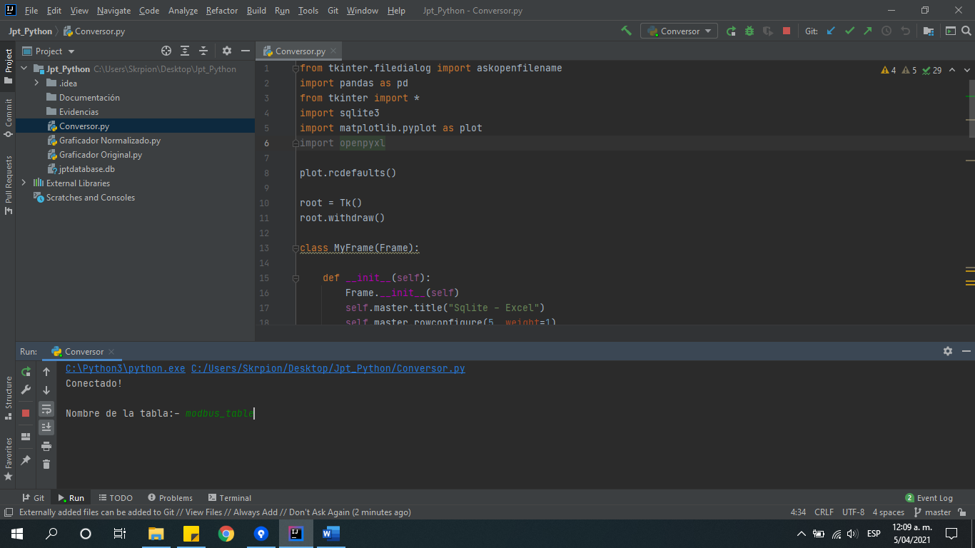

Luego nos pide un nombre para que le sea asignado al nuevo archivo Excel, para el caso le coloque **modbus_excel**. No es necesario colocarle la extensión, ya que eso está programado

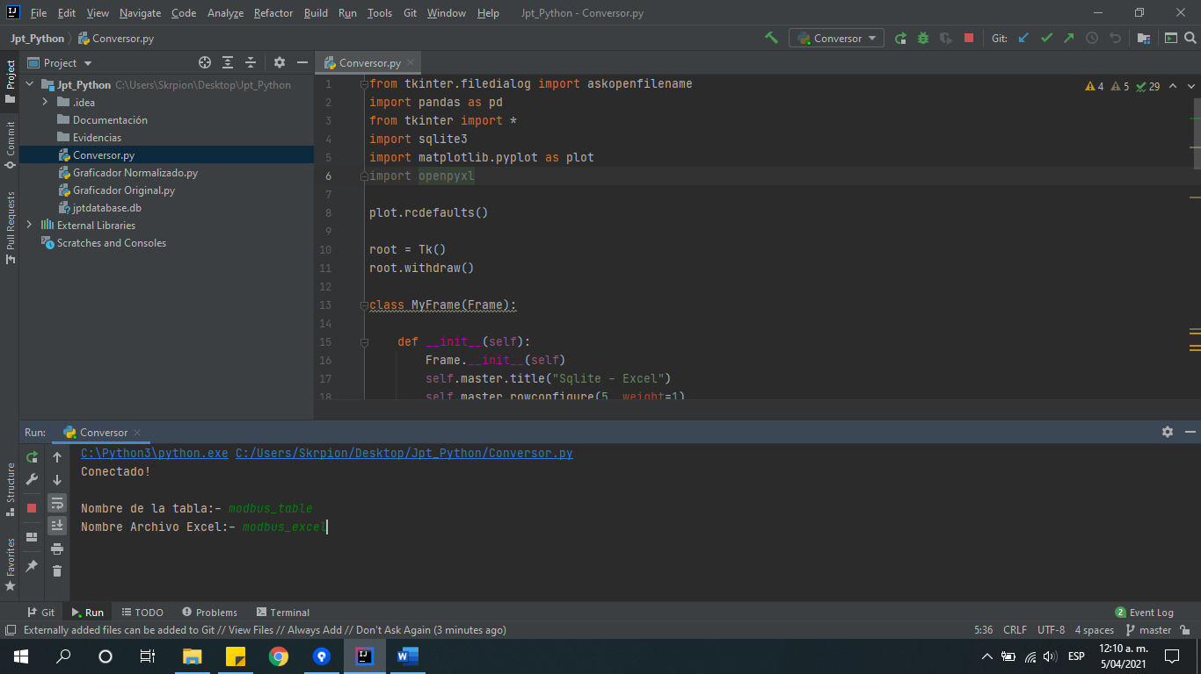

Ahora la terminal nos dice: **Archivo Excel Generado**, lo que nos indica que podemos ir hasta la carpeta clonada y buscar ese nuevo archivo Excel

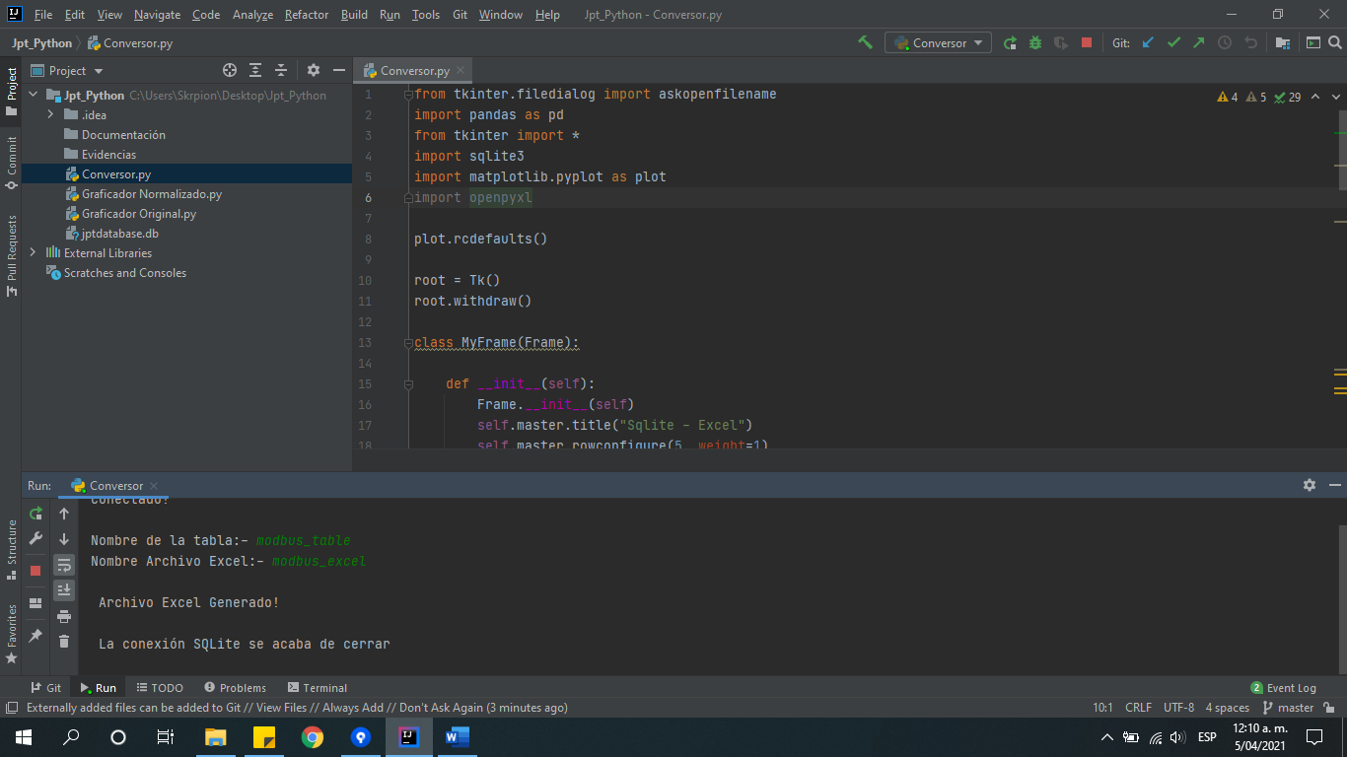

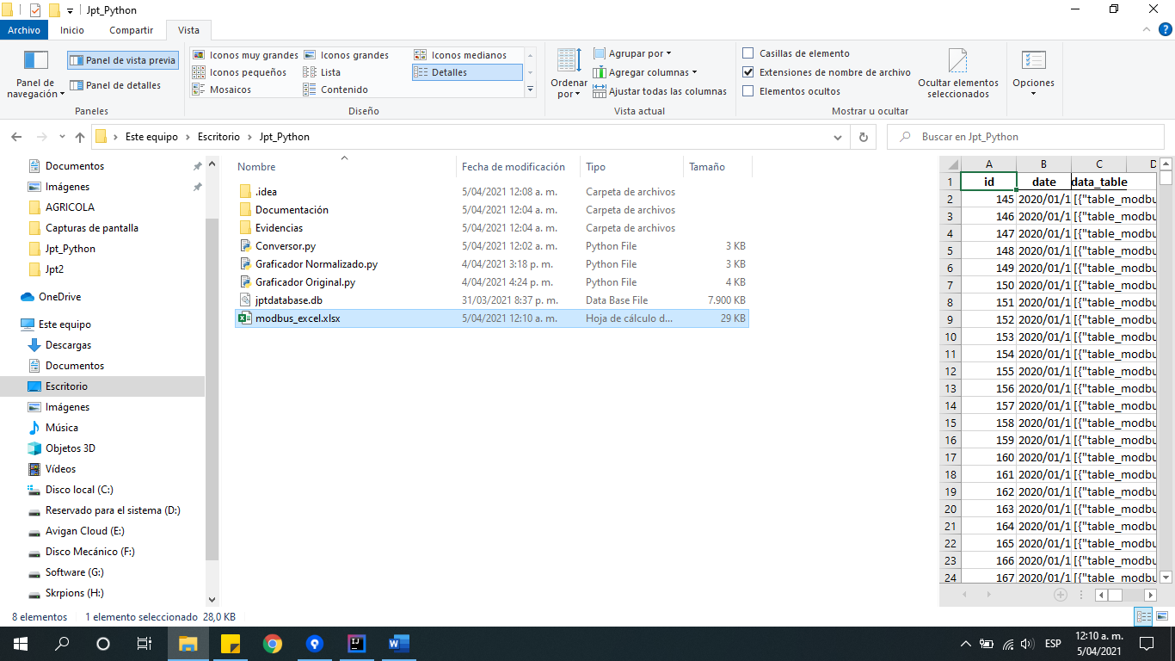

**Archivo: *Original.py***

Presionamos en **Run**

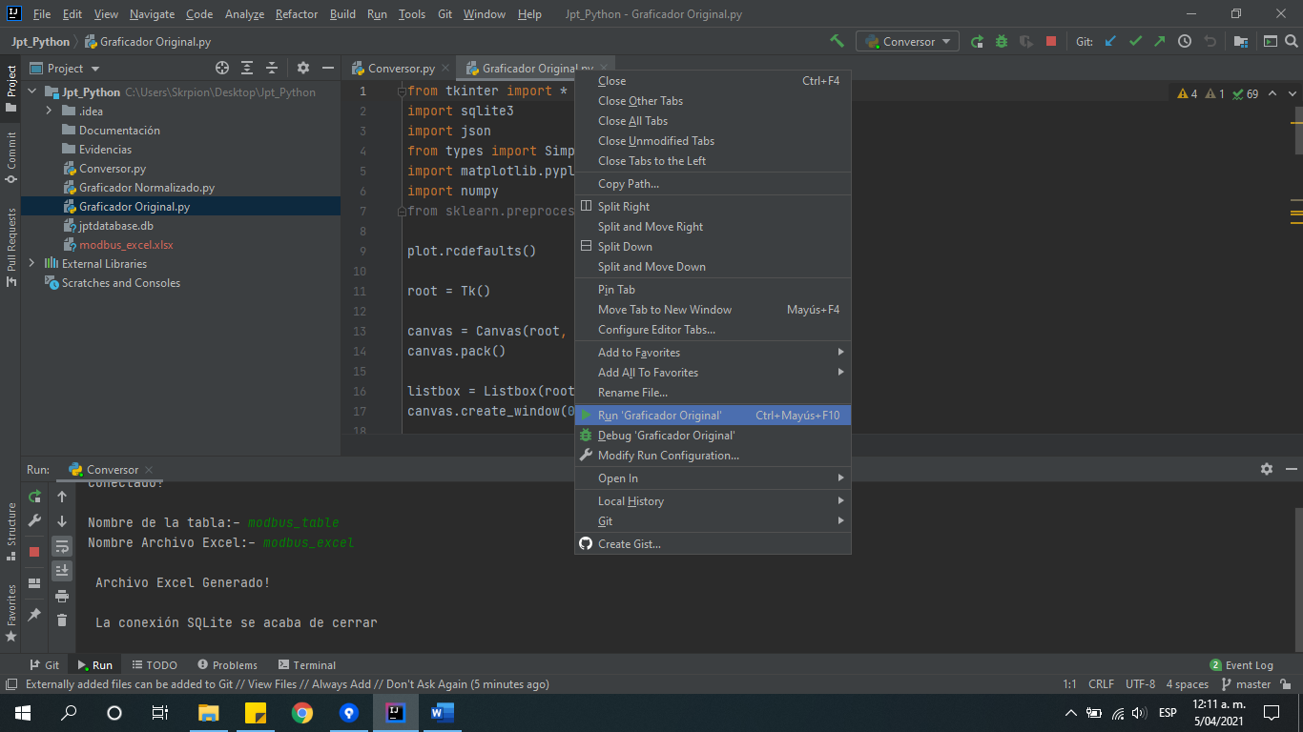

Automáticamente aparece una ventana en la que se encuentra un botón y una grilla con la totalidad de los registros que tiene la columna **data_table** de la tabla **modbus_table**

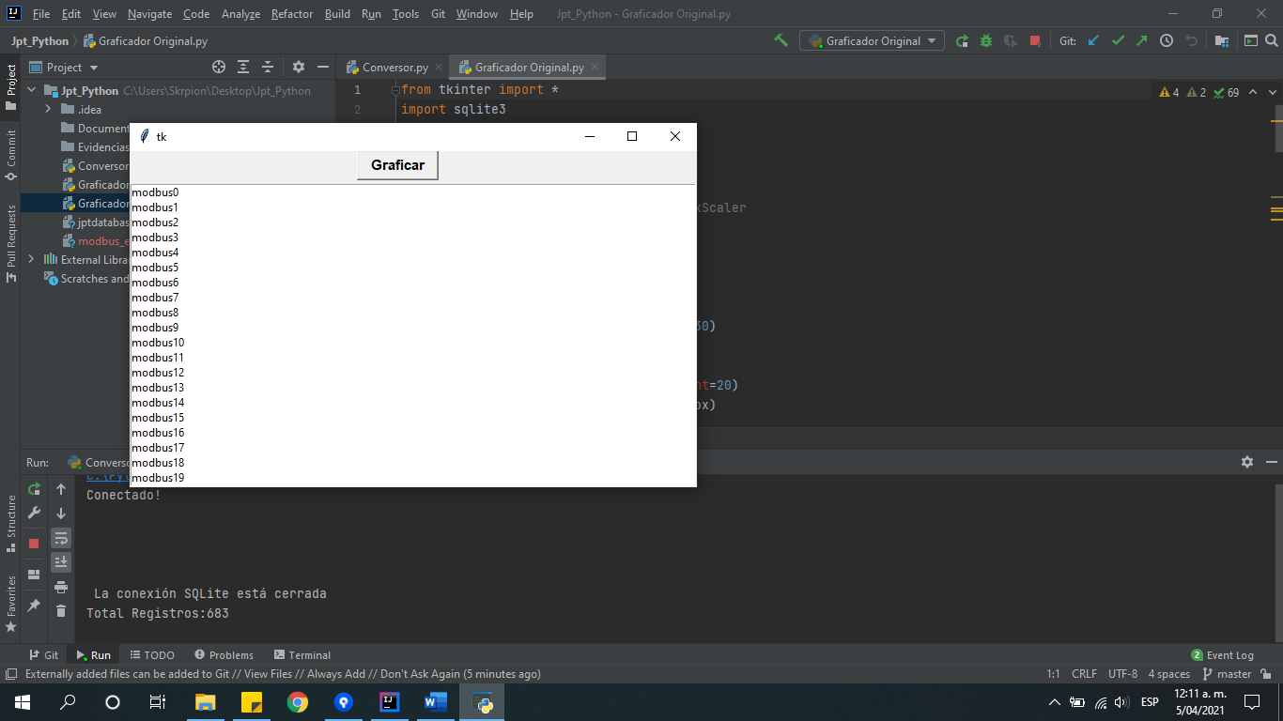

Al hacer click sobre uno de estos ítems se mostrará la gráfica de barras con los valores que tiene esa columna, para este caso seleccioné el item 38

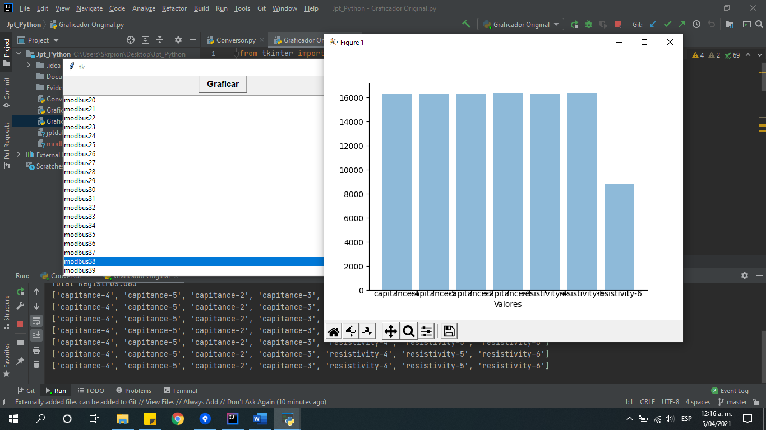

Según los datos de ese registro existen unos nombres llamados capitance-4, capitance-5, capitance-2, capitance-3, resistivity-4, resistivity-5 y resistivity-6 respectivamente, al ver esta grafica es posible observar que las 5 primeras variables superan el valor de los 16.000, mientras que la última está pasa el valor de 8000 pero no excede los 9000

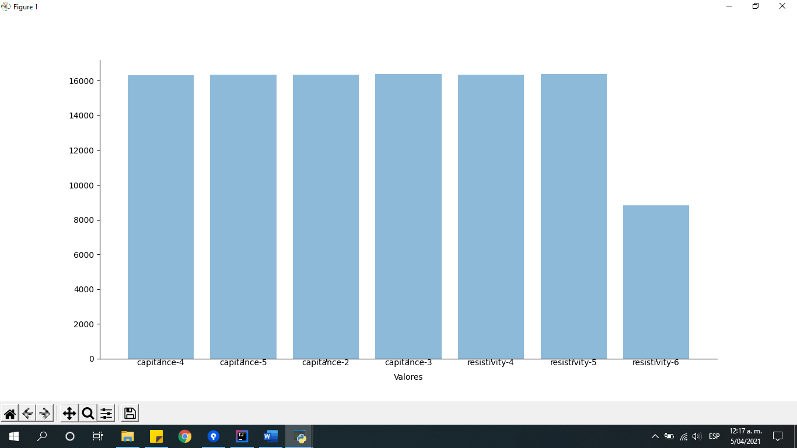

**Archivo: *Normalizado.py***

Presionamos en **Run**

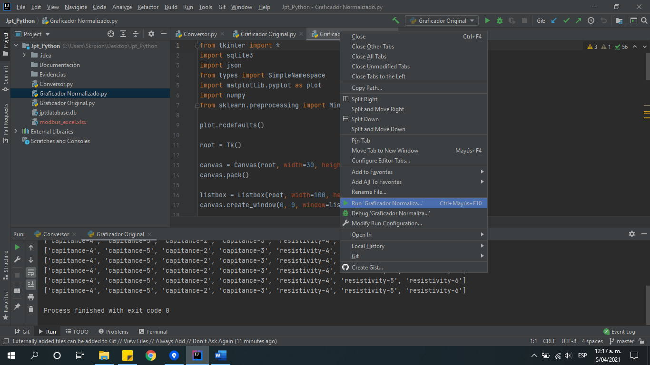

Automáticamente aparece una ventana en la que se encuentra un botón y una grilla con la totalidad de los registros que tiene la columna **data_table** de la tabla **modbus_table**



Al hacer click sobre uno de estos ítems se mostrará la gráfica de barras con los valores que tiene esa columna, para este caso seleccioné el item 38

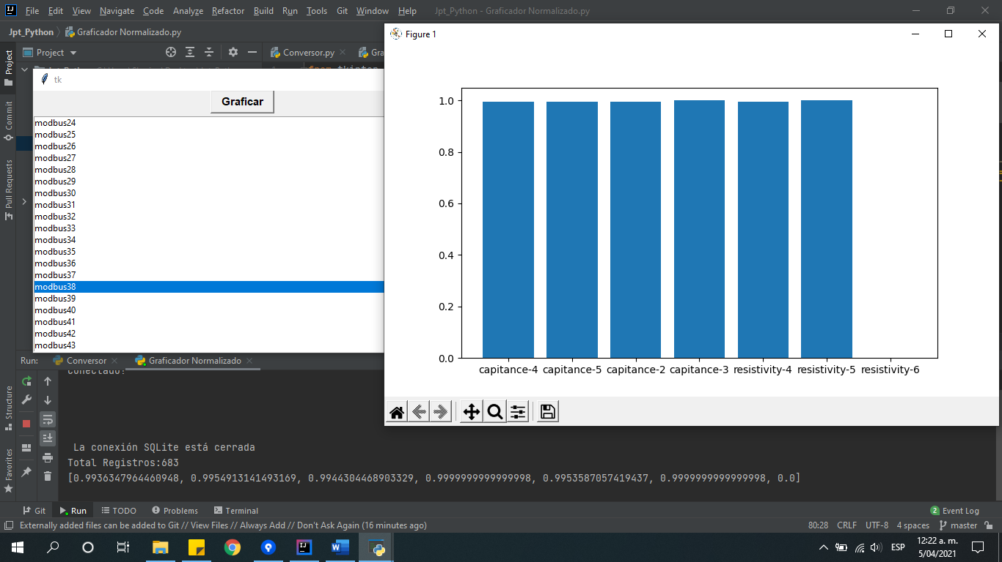

Ahora es posible observar a primera vista en está grafica que los valores ahora están normalizados y que se encuentran en una escala de 0 a 1, las 5 primeras variables se acercan al número 1 pero no lo superan, mientras que la última está cerca del 0 porque tenía un valor relativamente bajo comparado las demás variables, sin embargo, no llega al 0 como tal.